выпуск № 18
(2015-2016 уч.год)

- В КАЛЕЙДОСКОПЕ ШКОЛЬНЫХ ДНЕЙ –
В преддверии светлого праздника, который ждут и встречают все православные христиане – Воскресение Христово- ребята нашей школы по традиции приняли активное участие в подготовке и оформлении выставки рисунков и декоративно-прикладного творчества «Пасхальный перезвон». Какие необычные, оригинальные, яркие и содержательные поделки представлены на выставке! Некоторые ребята ежегодно продолжают удивлять своим талантом и творчеством: Шаповалов Антон – 4 «Б» класс, Куликова Таня – 4 «А» класс, Литвинов Роман – 5 «Б» класс, Бобылев Руслан – 6 «Б» класс, Гладько Ксения – 7 «Б» класс и мн.др. Работы этих ребят отправлены для участия в районном этапе конкурса.
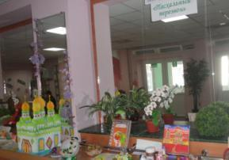
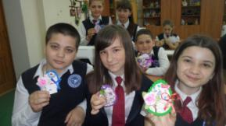

Выставка рисунков и декоративно-прикладного творчества
«Пасхальный перезвон»
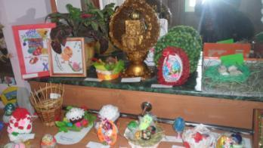

- ПРОБА ПЕРА-
Мы не можем прожить без заботы,
Без чьих-то ласковых фраз,
Мы не можем прожить одиночкой,
Не зная радости глаз,
Живя без любви и надежды,
Без счастья и просто мечты,
Мы превращаемся в камень,
Напрочь лишенный души.
Мы превращаемся в тени,
Подобно тем, что в мрачном углу,
Подобно черной ветке сирени, что растёт у кого-то в саду.
Как жаль, что всё меньше и меньше
Становится в людях любви,
Той искренней, безмятежной, как ранние нотки весны…

Завгородняя Виктория, 10 класс
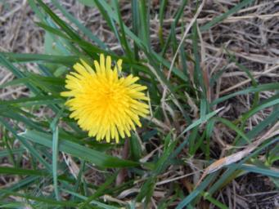

Учредитель и издатель – Совет старшеклассников МКОУ Митрофановская СОШ
Куратор: Плохих Надежда Викторовна
Главный редактор: Осипова Татьяна, 10 «А» класс
Корреспонденты: Дудник Д., Варёнова А., Черячукина Д., Иващенко А., Шульга Е.
Фотокорреспонденты: Стеганцева Ангелина, Певченко Дарья, Губская Анастасия.
Верстка и дизайн: Боброва Мария, Яценко Анастасия, Шаповалов Иван, Огуля Илья,
Адрес редакции: МКОУ Митрофановская СОШ, кабинет №207

Юные поэты, фотографы, и просто увлеченные люди Митрофановской школы!
Вы сможете размещать свои работы, фотографии, стихотворения, удивительные рассказы, истории!
Наша газета поможет раскрыть все ваши творческие способности,
и продемонстрировать их всей школе!

